MEDIENINFORMATION

Würth Elektronik präsentiert Bluetooth®-Modul Skoll-I
Zwei Funkprotokolle in einem Modul vereint
Waldenburg, 3. Juni 2025 – Würth Elektronik, Hersteller elektronischer und elektromechanischer Bauelemente, stellt mit Skoll-I ein kompaktes Funkmodul vor, das sowohl den Bluetooth®-Classic- als auch den Bluetooth®-LE(Low Energy)-Standard 5.4 in einer Lösung vereint. Das nur 16,6 × 12 × 1,7 mm große Modul besitzt bereits Konformitätsnachweise für alle großen Zielmärkte und beschleunigt so die Markteinführung neuer Applikationen.
Das neue Bluetooth®-Classic-/Bluetooth®-LE-Modul mit integrierter Antenne von Würth Elektronik eignet sich beispielsweise für den Einsatz in medizintechnischen Geräten, bei industriellen Automatisierungs- und Steuerungssystemen, in der Sicherheitstechnik sowie bei IoT-Clients wie kosteneffizientem Predictive Maintenance. Dabei kommt es meist auf einen sehr energiesparenden Betrieb an.
Klein und vielseitig
Die Kombination aus Bluetooth® Classic und Bluetooth® LE in einem kompakten Modul ist eine einzigartige Möglichkeit für die Entwicklung von Geräten, die Verbindungen sowohl zu älteren als auch zu modernen Devices aufnehmen sollen. Skoll-I bietet zudem eine einfache Möglichkeit, das Bluetooth®-Modul Puck-I abzulösen, welches aufgrund der zurückgezogenen Bluetooth-Spezifikation 2.0 für neue Entwicklungen nicht mehr qualifiziert werden kann.
Skoll-I entspricht der Bluetooth® Core Specification Version 5.4 und unterstützt BR, EDR 2/3 Mbps, Bluetooth® LE und LE 1/2 Mbps. Das Modul ist zertifiziert nach CE, FCC, IC, TELEC und ETA-WPC.
Stimmiges Gesamtpaket
Mit der WE Bluetooth® LE Terminal App steht eine schnelle und einfache Möglichkeit zum Testen als auch eine Basis für neue, kundenspezifische Apps zur Verfügung. Dazu kommen als weitere Services das Wireless Connectivity SDK, das WE UART Terminal und ein Evaluationsboard, welches unkompliziert an einen PC angeschlossen werden kann und alle Modul-Pins zum Testen herausgeführt hat.
Sofort verfügbar
Skoll-I ist ab sofort ohne Mindestbestellwert ab Lager verfügbar, durch die Verpackung in Tape & Reel für die SMT-Montage geeignet. Kostenlose Muster können jederzeit angefordert werden.

Verfügbares Bildmaterial
Folgendes Bildmaterial steht druckfähig im Internet zum Download bereit: https://kk.htcm.de/press-releases/wuerth/
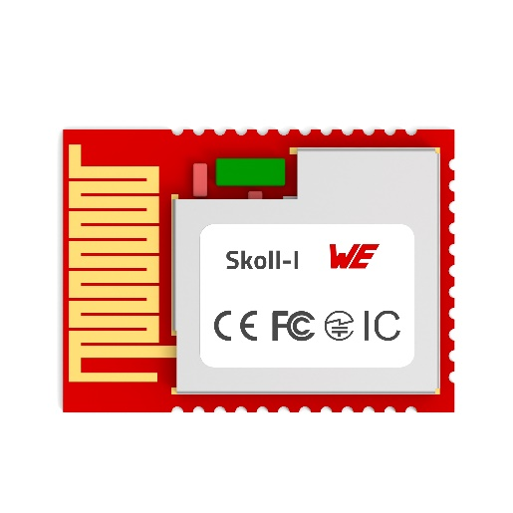  Bildquelle: Würth Elektronik  Kompakt und vielseitig: Das Funkmodul Skoll-I kombiniert Bluetooth® Classic und Bluetooth® LE in einem kompakten Modul. | 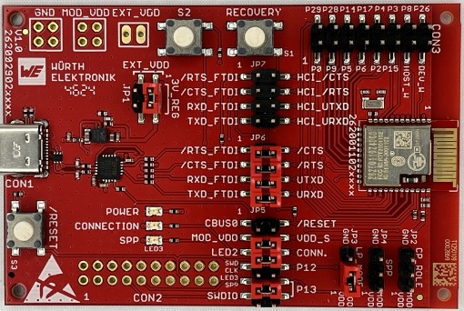Bildquelle: Würth Elektronik  Service zum Produkt: Für das Funkmodul Skoll-I stehen ein eigenes Evaluationsboard sowie diverse Softwaretools zur Verfügung.

Über die Würth Elektronik eiSos Gruppe
Die Würth Elektronik eiSos Gruppe ist Hersteller elektronischer und elektromechanischer Bauelemente für die Elektronikindustrie und Technologie-Enabler für zukunftsweisende Elektroniklösungen. Würth Elektronik eiSos ist einer der größten europäischen Hersteller von passiven Bauteilen und in 50 Ländern aktiv. Fertigungsstandorte in Europa, Asien und Nordamerika versorgen die weltweit wachsende Kundenzahl.
Das Produktprogramm umfasst passive Bauelemente, Power Module, digitale Isolatoren, Optoelektronik, elektromechanische Komponenten, Wärmemanagementlösungen, Sensoren und Funkmodule. Abgerundet wird das Portfolio durch kundenspezifische Lösungen.
Die Verfügbarkeit ab Lager aller Katalogbauteile ohne Mindestbestellmenge, kostenlose Muster und umfangreicher Support durch technische Vertriebsmitarbeitende und Auswahltools prägen die einzigartige Serviceorientierung des Unternehmens.
Würth Elektronik ist Teil der Würth-Gruppe, dem Weltmarktführer in der Entwicklung, Herstellung und dem Vertrieb von Montage- und Befestigungsmaterial, und beschäftigt rund 7500 Mitarbeitende. Im Jahr 2024 erwirtschaftete die Würth Elektronik Gruppe einen Umsatz von 1,02 Milliarden Euro.
Würth Elektronik: more than you expect!
Weitere Informationen unter www.we-online.com

Weitere Informationen:  Würth Elektronik eiSos GmbH & Co. KG  Sarah Hurst  Clarita-Bernhard-Straße 9  81249 München  Telefon: +49 7942 945-5186  E-Mail: sarah.hurst@we-online.de  www.we-online.com | Pressekontakt:  HighTech communications GmbH  Brigitte Basilio  Brunhamstraße 21  81249 München  Telefon: +49 89 500778-20  E-Mail: b.basilio@htcm.de  www.htcm.de

